ИГРЫ НА РАЗВИТИЕ ПАМЯТИ

Развитию памяти у детей дошкольного возраста способствуют
разучивание стихов, рассказывание прослушанных сказок, стихотворений,
подвижные игры со словами.

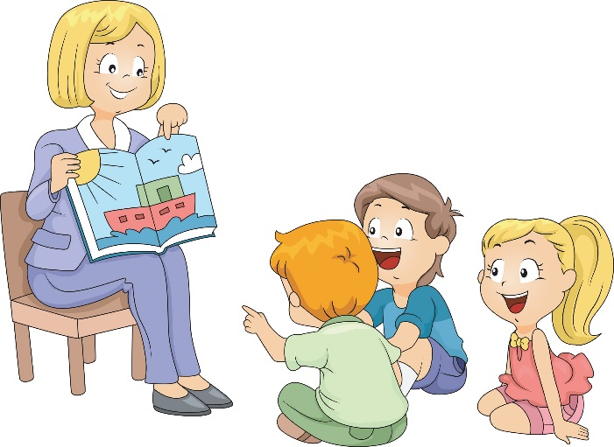
«Какой игрушки не хватает»

Развитие зрительной памяти детей. Поставить перед ребёнком на 1 минуту 4 – 5 игрушек, затем попросить ребёнка отвернуться и убрать одну игрушку. Задайте вопрос: «Какой игрушки не хватает?»
Далее игра усложняется:
1. Увеличить кол-во игрушек;
2. Ничего не убирать, а только менять игрушки местами.

«Запомни картинки»

Развитие зрительной памяти. Ребёнку предлагают 8-10 картинок, на каждой из которых изображено по одному предмету. Ребёнок должен рассматривать эти картинки 2 минуты. Потом картинки убирают, а ребёнка просят назвать те картинки, которые ему удалось запомнить.

«Заметь и запомни»

Развитие зрительной памяти и наблюдательности.
На столе выкладывают 7-10 различных предметов и прикрывают их. Затем, приоткрыв примерно на 10 секунд, снова закрывают и предлагают ребёнку их перечислить. Эта игра может иметь множество вариантов.

«Прогулка в картинках»

Развитие слуховой, зрительной памяти и внимания ребёнка. Во время прогулки обращать внимание ребёнка на дорожные знаки, рекламные щиты, можно беседовать с ребёнком.

По возвращении попросите ребёнка нарисовать те знаки, которые он запомнил.

«Запоминаем вместе»

Развитие объёма слуховой памяти.
Взрослый называет какой – нибудь предмет, ребёнок повторяет названное слово и добавляет какое – либо своё. Взрослый повторяет первые 2 слова и добавляет третье. Ребёнку придётся повторять уже 3 слова, а потом назвать своё и т. д.
От раза к разу будет увеличиваться количество слов, которые запоминают дети, то есть будет увеличиваться объём памяти.
Желаю Вам удачи!

